МУНИЦИПАЛЬНОЕ АВТОНОМНОЕ ОБЩЕОБРАЗОВАТЕЛЬНОЕ УЧРЕЖДЕНИЕ БЕЛОЯРСКОГО РАЙОНА «СРЕДНЯЯ ОБЩЕОБРАЗОВАТЕЛЬНАЯ ШКОЛА
№ 1 Г. БЕЛОЯРСКИЙ»

Проект в номинации № 10 «Первые шаги»

Тема проекта:
«Культура и традиции моей малой родины»

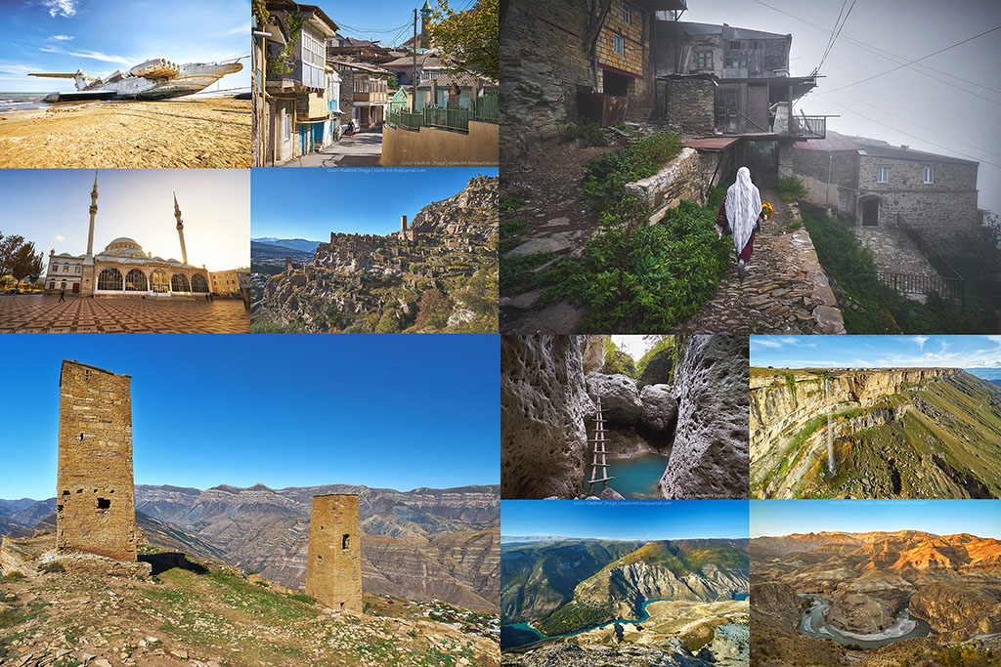

Автор проекта:
Камилов Рамазан Тамерланович
Класс 2-Б
Научный руководитель проекта:
Камилова К.М.
учитель начальных классов
СОШ №1 Г.Белоярский

2020-2021 учебный год

Содержание

1.Введение 3
2. Основная (теоретическая) часть 4-10
2.1. Республика Дагестан 4-5
2.2. Народы Дагестана 5
2.3. Богатства родного края 5
2.4. Чудеса света Дагестана 5-8
2.5.Культура, традиции и обычаи 9
2.6. Национальная одежда народов Дагестана 9-10
2.7. Народные промыслы Дагестана 10-13
2.8. Традиции народов Дагестана 13
2.9. Национальная кухня народов Дагестана 14-16
3. Заключение 17
4.Список литературы 18
5. Приложение 19

Введение
Дагестан, все, что люди мне дали,
Я по чести с тобой разделю,
Я свои ордена и медали
На вершины твои приколю.
Посвящу тебе звонкие гимны
И слова, превращенные в стих,
Только бурку лесов подари мне
И папаху вершин снеговых!
Расул Гамзатов
Родина, Отечество, Отчизна – для всех нас это родная Россия, наше любимое государство, в котором мы живём. Но у каждого из нас есть маленький уголок, маленькая точечка на огромной земле, где родились наши предки, где всё кажется особенным и родным – это наша малая родина. Любовь к Отчизне начинается с любви к своей малой родине. В современное время очень актуален вопрос возрождения обычаев и традиций, изучения истории родины. Именно в этом я вижу актуальность своей работы.
Народная культура – это многовековой опыт народа, который заложен в предметах искусства, труда, быта, традициях, обрядах и так далее. Однако в силу многих причин большая часть духовного наследия и предметов материальной народной культуры оказались утрачены. Современные люди владеют недостаточной информацией о своих обычаях и традициях. «Плох тот народ, кто не знает и не ценит своей истории», - говорил русский художник Васнецов. Я полностью согласен с этим высказыванием и поэтому поставил перед собой цель - рассмотреть и изучить историю, культуру, традиции своей малой родины – республики Дагестан, приблизиться к пониманию традиций и жизни своих предков, чтобы помнить свои корни. Ведь наши предки – отражение давно минувших дней.
Также я определил для себя задачи моего исследования:
- изучить историю возникновения республики Дагестан, народов, её населяющих;
- получить информацию о различных национальностях и языках, которые существуют в нашей многонациональной республике;
- познакомиться с культурой, традициями, национальной кухней.
Гипотеза: я предполагаю, что если каждый житель с детских лет будет интересоваться и знать историю своей Родины, своего народа, то он будет передавать эту информацию из поколения в поколение, что проявит интерес к истории своего родного края и любви к нему, сохранению исторической памяти.

Объект исследования: республика Дагестан.
Методы исследования: сбор информации из разных источников, анкетирование, наблюдение, фотографирование, сравнение, анализ.

Республика Дагестан
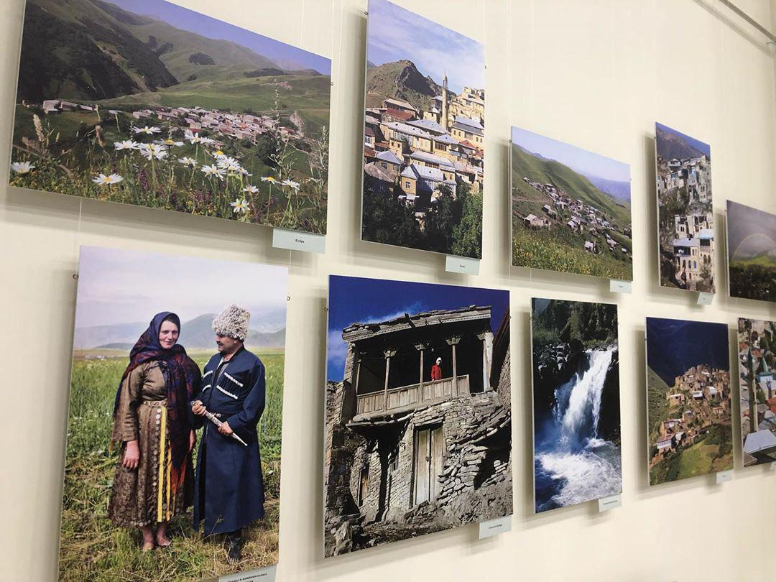
Хоть я сам и родился в г.Белоярский , но мои дедушки, бабушки, папа и мама – коренные дагестанцы. Они часто и много мне рассказывают о Дагестане. Дагестан означает «Страна гор» («Даг» - гора, «стан» - страна).
Республика Дагестан является составной частью Российской Федерации, расположена на Северном Кавказе и является приграничной частью юга России. Прославленный на весь мир руководитель горцев Дагестана и Чечни имам Шамиль, на закате жизни принес присягу на верность России и завещал дагестанцам жить в дружбе и согласии с ней.
Дагестан славится тем, что здесь живёт более 33 национальностей. Люди всех наций живут дружно, одной семьей. Они имеют схожие обряды, традиции, танцы, сказки. В Дагестане 10 городов, 41 сельский район, 1639 селений, аулов и поселков. Как и у всякой республики, у Дагестана есть герб, гимн, флаг.
Государственный флаг республики Дагестан имеет три полосы: верхний – зеленый, (олицетворяет жизнь, изобилие Дагестанской земли и одновременно выступает как цвет ислама), средний – синий (цвет моря), нижний – красного цвета (означает мужество и храбрость Дагестанского народа).
Государственный герб Дагестана представляет собой круглый, белый щит, в центре которого изображен золотой орел. Над ним изображено золотое солнце. У основания щита расположены снежные вершины гор, равнина, море и рукопожатие, с обеих сторон которых проходит золотая лента с надписью «Республика Дагестан». Герб Дагестана отражает единство более 30-ти народов. Орел означает власть. Солнце выражает процветание Дагестана.
Говорят, дерево крепко корнями, а народ – своей историей и традициями, что в полной мере относится и к дагестанцам. У народов Дагестана самобытные и очень богатые история, культура, традиции, обычаи и обряды. Помимо общего героического прошлого, у дагестанцев исторически сложились самобытная этика и культура поведения в обществе. Бережное, уважительное и заботливое отношение к представителям старшего поколения является основной духовной ценностью, нормой этикета и культуры поведения у всех народов Дагестана. Эта традиция досталась нам в наследство от прошлых поколений и бережно сохраняется и соблюдается дагестанцами и в настоящее время. Уникальность Дагестана также в его географическом расположении между Европой и Азией. В историческом прошлом через территорию Дагестана проходила самая короткая сухопутная дорога, соединяющая Европу со странами Передней Азии. Поэтому все завоеватели стремились овладеть территорией Дагестана. По приморской низменности Дагестана также проходил один из Великих шелковых путей из Европы в Китай.

Народы Дагестана
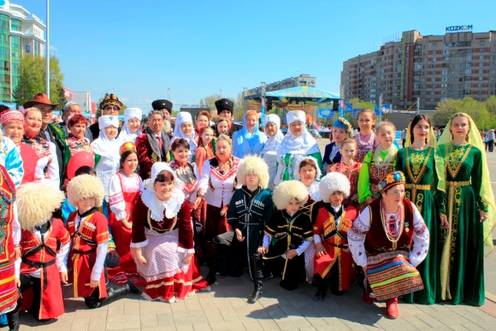
Дагестан - это не только "страна гор", но и "страна языков". Слившись в один многонациональный народ, на территории Дагестана живет около 30 народностей - аварцы, даргинцы, лезгины, кумыки, русские, лакцы, табасаранцы, агулы, рутульцы, чеченцы, ногайцы и многие другие. А сколько народов, столько и наречий, представляющих большой интерес для изучения. Именно поэтому русский язык является основным средством общения.
Какую бы часть горного Дагестана Вы ни посетили, Вас поразят необычные краски природы, чеканные силуэты аулов, необычные горные дороги и многочисленные настенные орнаменты. И хочется понять тишину гор, красоту местной архитектуры и душу народа, что нашла отражение в ковровых песнях табасаранцев, насечках кубачинских мастеров, в балхарской глиняной посуде, творцов поющего дерева - унцукульцев, в серебряных узорах гоцатлинцев.

Богатства родного края
На территории Дагестана выявлено множество минеральных источников, большая часть которых представлена сероводородными и соляно-щелочными составами. Встречаются содовые, углекислые, железистые, йодо- бромные и другие источники. Большинство из них используются в виде ванн для лечения многих болезней.
Богат Дагестан животными и растениями.
Животные : Звери - дагестанский тур, сайгаки, кабаны, лисы, волки, шакалы, косули, барсуки, медведи, олени и другие. Птицы – пеликаны, фламинго, фазаны, цапли, лебеди, дрофы, кулики и другие.
В Каспии насчитывается 76 видов рыб. Из них 46 видов являются промысловыми. Реликтовыми рыбами Каспия являются осетровые рыбы. Это и белуга, осетр, севрюга, лосось и др.
Растения: Солодка, ковыль, чабрец, полынь, барбарис, шалфей. Множество лекарственных растений – подорожник, мать-и-мачеха, ромашка, хмель, шиповник, крапива, лопух и др.
Чудеса света Дагестана
Дагестан называют «музеем под открытым небом», «географической лабораторией», « геологическим музеем». И это вовсе не преувеличение, так как Республика Дагестан может похвастаться альпийскими лугами, березовыми рощами, живописными долинами.
Говоря о чудесах дагестанской земли хочется рассказать о некоторых уникальных памятниках природы. Чудом из чудес является малоизвестная Карадахская теснина. Ее так и называют – «Ворота чудес». Расположена она между Гунибским и Хунзахским районами. По дну теснины течет небольшая речушка. Попавшему сюда из ущелья кажется, что он оказался в очень узком тоннеле или холодильной камере. Только представьте себе: мрак и прохлада, тишина, нарушаемая лишь журчанием речки, эхо даже от шепота, отполированные водой камни, редкие лучи солнца, проникающие сквозь почти сомкнутые верхушки скал…
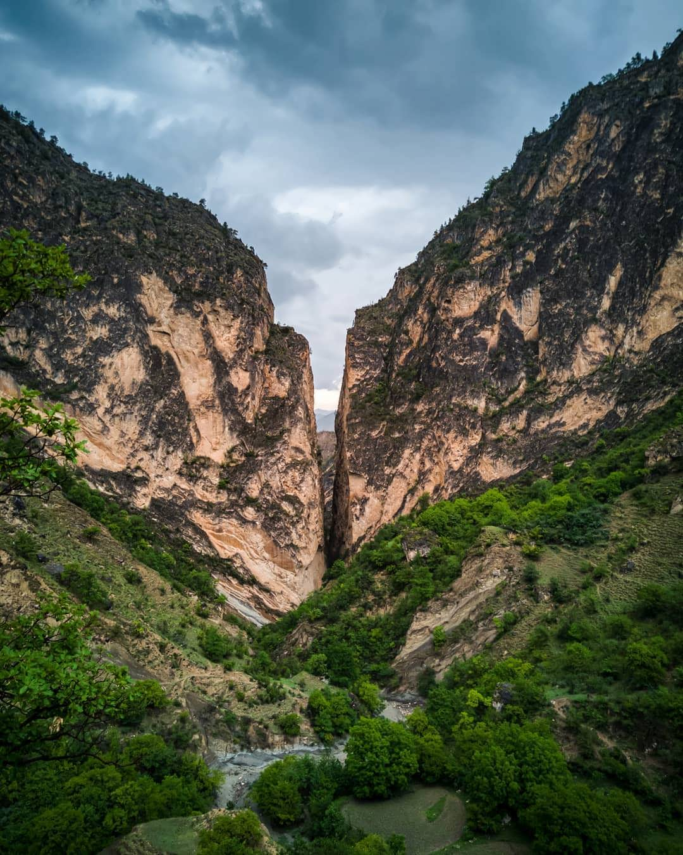
Одной из самых известных в Дагестане является пещера Дюрк. Она находится на окраине аула Хустиль Табасаранского района, на отвесном склоне на высоте 400 метров. Ведет туда очень узкая тропа. В пещере Дюрк два зала – один над другим. Верхний зал побольше, его высота около 7-8 метров, а ширина 4,5 метра. Пещера эта сухая, а стены гладкие. Считалось, что именно здесь проходили религиозные обряды, хранились древние книги на неизвестном языке, меч арабского предводителя и даже древнейший экземпляр Корана.
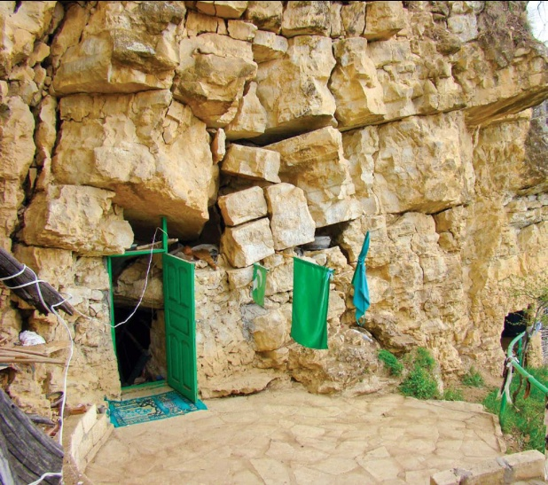 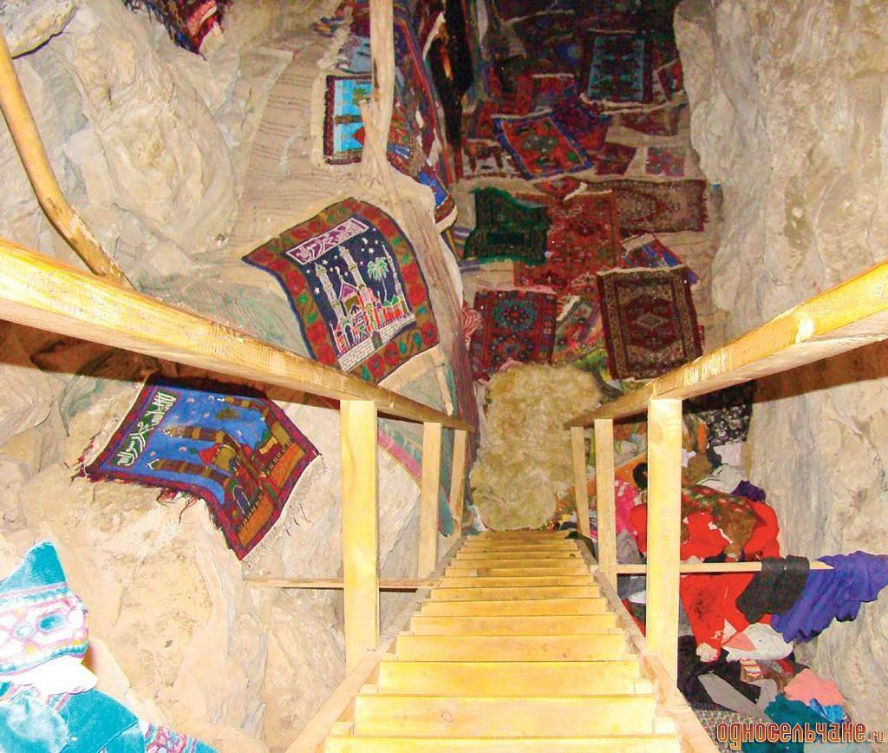
Есть на земле Дагестана, вблизи города Избербаш «поэтическая скала» Пушкин-Тау. Ее вершины четко воспроизводят профиль поэта А.С.Пушкина.
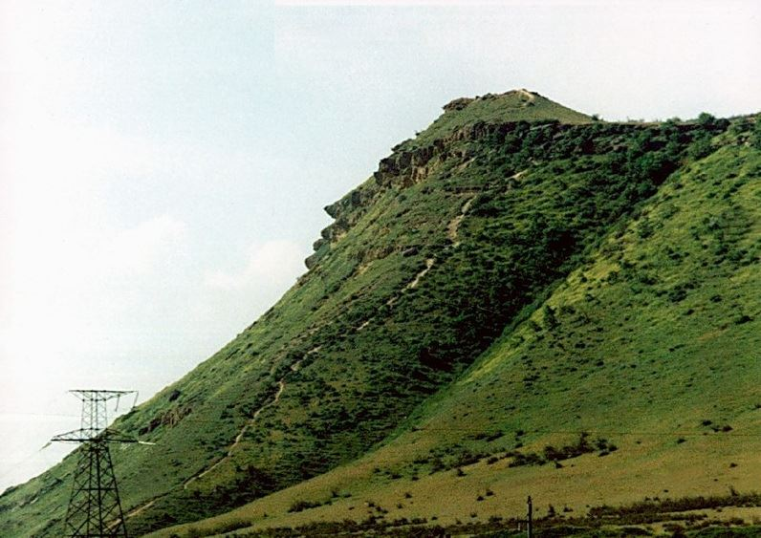
Райский уголок такой, как Самурский лес – единственный субтропический лиановый лес в России Он находится в дельте второй по величине реке Дагестана – Самуре. Лес состоит из множества различных деревьев, растущих так густо, что и днем здесь царит полумрак (граб кавказский, дуб черешчатый, ольха бородатая, грецкий орех и многие другие, обвитых лианами сасеяпариля, лесного винограда, ломоноса восточного, плюща). Интересно, что некоторые из лиан – вечнозеленые, так что этот лес прекрасен в любое время года.
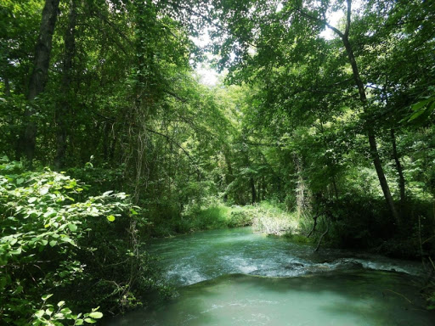

Гимринский (Сулакский) каньон второй в мире по глубине (после Колорадского в США), а Кумторкаминский бархан Сары – Кум (252метра) самый высокий в Европе.

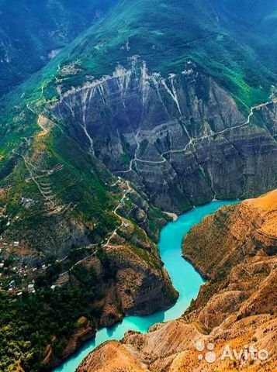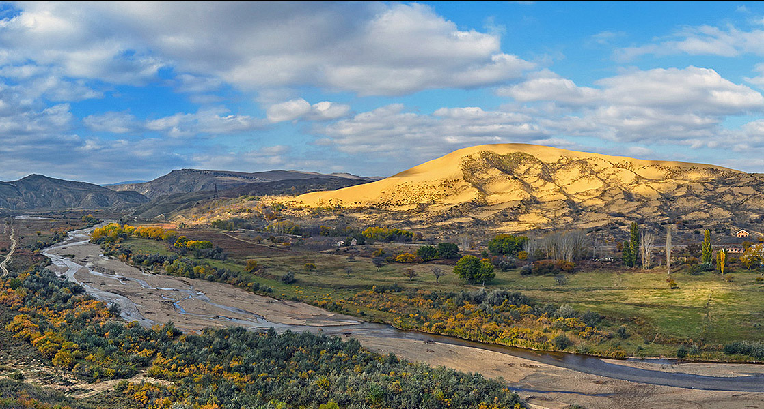
Дербентская крепость Нарын-Кала – одна из крупнейших в мире и самая старая из сохранившихся крепостей России. Она была выстроена в VI веке персидскими шахами для обеспечения безопасности каспийского порта. Позднее крепость была центром Арабского халифата, а при Петре I стала частью Российской империи. В настоящий момент территория исторического комплекса крепости – основа историко-архитектурного и художественного Дербентского музея-заповедника.
В 2003-м году уникальная крепость Нарын-Кала была официально признана памятником мирового значения — ЮНЕСКО включила ее в список объектов Всемирного наследия.
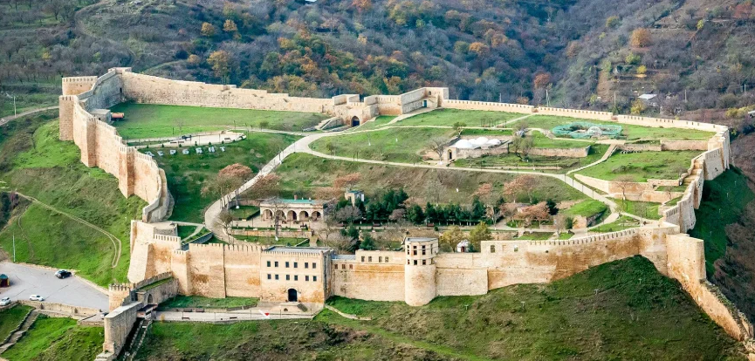

Культура, традиции и обычаи.
Народы Дагестана имеют свои земледельческие обряды, традиции и праздники:
праздник первой борозды, праздник весны, праздник цветов, праздник черешни, праздник животновода, праздник виноградарей.
Народы Дагестана имеют свою художественную культуру: национальные костюмы, украшения, предметы быта, снаряжение, песни, мотивы, национальные танцы, театры и др. Они создали свои национальные инструменты, произведения устного народного творчества, песни, поговорки, пословицы, загадки, сказки, легенды.

Национальная одежда народов Дагестана
Дагестан – самый многонациональный регион России. Здесь проживает более 36 народностей, каждая из которых обладает своей культурой и традициями. Для национальных костюмов народов Дагестана присущи общие схожие элементы. Наиболее ярко эти элементы отражены в мужском костюме.
Мужской костюм большинства народов Кавказа состоит из следующих элементов: черкеска, бешмет, иногда рубаха, штаны (широкие или узкие в шагу), ноговицы, выходную обувь из кожи или сафьяна, чаще всего с мягкой подошвой, пояс с кинжалом и папаху того или иного фасона. В случае выезда за пределы селения парадный ансамбль иногда дополнялся буркой и башлыком. Башлык молодые люди носили и внутри селения в торжественных случаях – на свадьбу, на танцы и т.п. В нагрудной части бешмета имелись газырницы. Обязательным элементом был кинжал, который крепился на пояс.
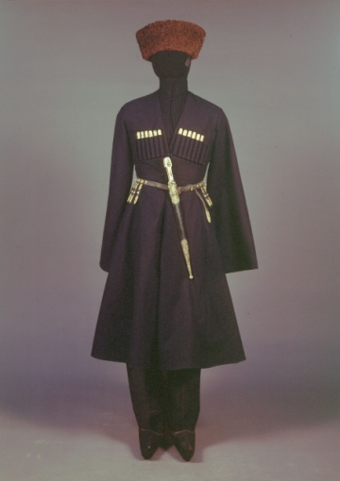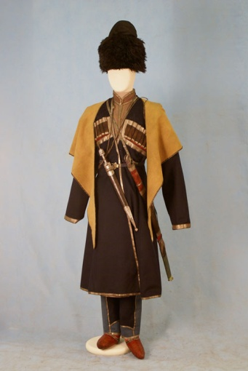

Сходство женской одежды народов Дагестана значительно слабее, чем мужской. Оно выражается в основных формах и покрое, но имеются значительные расхождения в отделке, а также функциях отдельных предметов одежды (рубаха, верхнее платье).
Наряд аварок, даргинок, лачек состоял, в первую очередь, из длинного и широкого платья-рубахи туникообразного покроя. Крой платья был прямой или трапецевидный. Платье носили с кушаком или поясом. Платья заправляли по бокам в штаны из ситца, бязи, сатина темного цвета или под пояс таким образом, чтобы длина становилась до колен. На голове закреплялась специальная шапочка – чухта, которая плотно охватывала верхнюю часть лба и свисала сзади. Сверху надевали специальное покрывало. Женщины носили кожаную или вязаную обувь с загнутым носом, что было практично и красиво. Такие туфли не оббивались об камни.
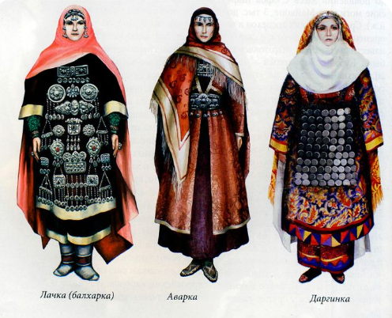
Народности лезгинской и кумыкской групп носили наиболее нарядные яркие и богатые костюмы. Основная особенность костюма – многослойность. Под верхнее распашное платье-валчаг надевали шелковое платье прямого кроя или отрезное, иногда с длинными пышными рукавами.
Женский костюм лезгин состоял из платья, доходящего до пят, сшитого из домотканого сукна, длинных штанов, из материалов разных расцветок, головного платка и чухты – специального головного убора, состоящего из чепца и мешочка для волос, известного всем народам Дагестана. Обувью служили узорные вязаные носки, чарыки из сыромятной кожи. Теплая одежда состояла из овчинных шуб и курток, овчинных или матерчатых безрукавок.
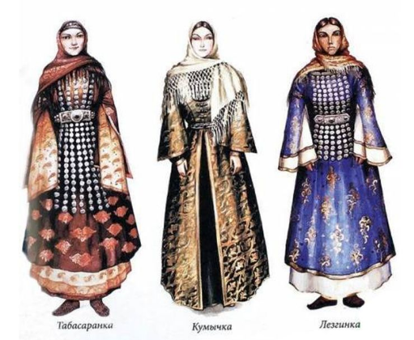
Народные промыслы Дагестана
Веками трудились в Дагестане непревзойденные его народные умельцы: златокузнецы аула Кубачи, серебряных дел мастера Гоцатля.
Унцукульцы из дерева создавали рукотворные поэмы, дербентские, табасаранские женщины на ковры переносили все сто красок земли моей,
балхарки на глиняных кувшинах писали таинственные стихи.

Расул Гамзатов
Дагестан справедливо называют заповедником народных художественных промыслов, краем замечательных мастеров.
Здесь издавна получили широкое и повсеместное развитие самые различные виды ремесел - художественная обработка металла, резьба по камню и дереву, гончарное производство, ковроделие, обработка кости, узорное вязание и золотошвейное дело.
В жизни горного края в прошлом эти виды ремесел играли и ныне продолжают играть очень важную роль. Нигде в нашей стране народные художественные промыслы не приобрели такого большого значения в экономике и духовной жизни народа, не носили столь массового характера, как в горном Дагестане.
Изделия народных художественных промыслов Дагестана прошлого и современности являются свидетелями большого трудолюбия, тонкого чувства красоты и художественного дарования дагестанских народов.
Еще в эпоху Средневековья в Дагестане сложились крупные специализированные центры по производству тех или иных видов изделий художественного ремесла, находивших широкий сбыт по всему горному краю и далеко за его пределами. Среди них выделялись по степени развития и уровню совершенства изготовляемых изделий села Кубачи, Кумух, Гоцатль, Унцукуль, Балхар, Сулевкент, Ахты, Микрах, Хив, Хучни и город Дербент. Наряду с ними известны были и другие центры традиционных промыслов - ковроделия, резьбы по камню и дереву, медночеканного производства, вязания и вышивки. Эти виды ремесел играли в прошлом и ныне продолжают играть очень важную роль в экономике горного края. Народные художественные промыслы не приобрели такого большого значения в экономике и духовной жизни народа, не носили столь массового характера нигде в нашей стране, как в горном Дагестане. Народные промыслы стали составной и неотъемлемой частью традиционной национальной художественной культуры Дагестана, зародившись еще в глубокой древности и пройдя ряд этапов своего развития и совершенствования.
Народные промыслы всегда играли важную роль в жизни дагестанцев. Это все благодаря редкостным природным особенностям и разнообразным сырьевым ресурсам.
В Дагестане у каждого народа своя особенная линия в развитии промыслов и уникальные художественные приемы.
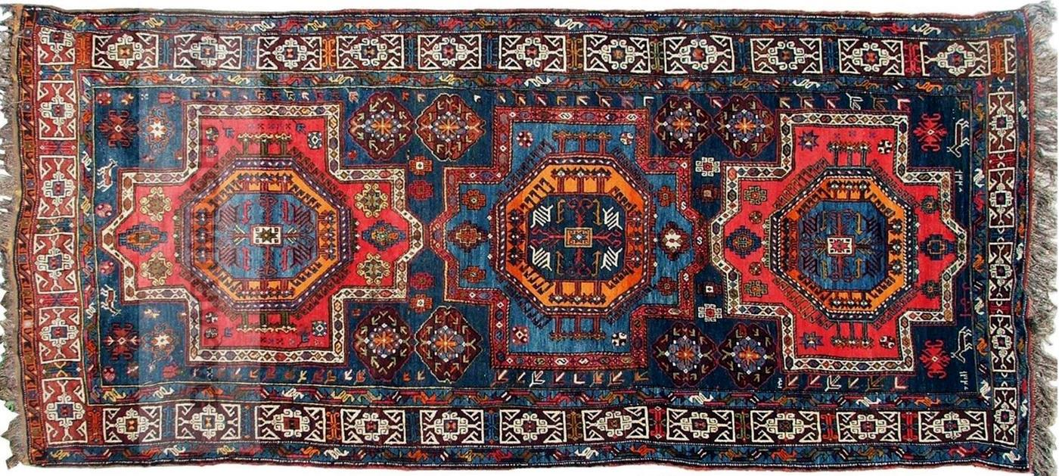
Самым популярным видом искусства декорации является ручное ковроткачество. Ковер - это один из самых ценных вещей в доме дагестанца. И мастерство ковроткачества всегда передавалось через поколения, дочери заимствовали навыки материи в этом деле, при этом оттачивая их и совершенствуя рисунки и орнамент. Существовали два вида ковров: ворсовые и безворсовые, у каждого из которых были свои излюбленные узоры. И каждый народ преподносил их особенно и неповторимо. Но самым большим мастерством исполнения, сочетанием цветов и рисунков прославились ковры Табасарана. Ковры, сотканные в Дагестане, можно увидеть в музеях многих крупных городов- «Табасаран», «Ахты», «Дербент» - это названия ковровых композиций, вошедших в мировой каталог.
Еще одним распространенным видом дагестанских промыслов является гончарное искусство, самое большое распространение которое получило в ауле Балхар. Мастера лакского аула переняли лучшие навыки мастеров древности. Их продукция всегда отличалась хорошей прочностью, прекрасными декоративными качествами, красотой форм. Весь Кавказ знал о мастерах данного искусства из этого аула. Да и по сей день их изделия не потеряли свою ценность и являются гордостью дагестанского народа.
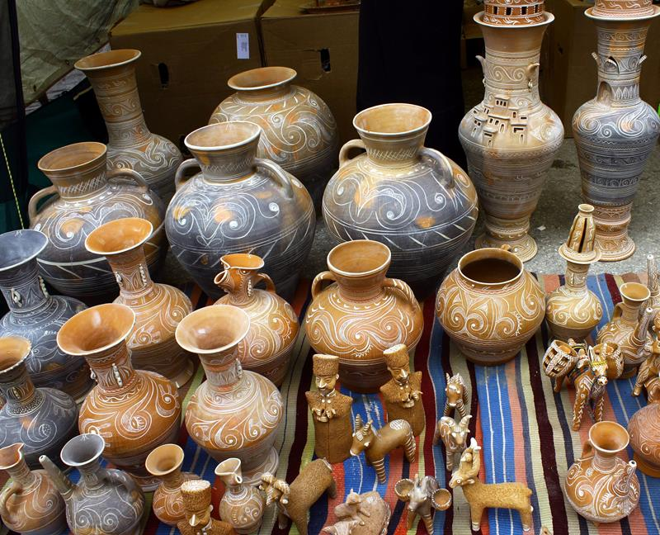
Художественная обработка металла - следующий вид декоративного искусства, большое распространение который получил в селе Кубачи, Амузги, Гоцатль и других. В селе Кубачи обработка металла практикуется уже тысячу лет. Навыки данного дела передаются от отца к сыну. Их продукция хорошо экспортируется, поэтому металлообрабатывающее производство в селе Кубачи является довольно перспективным. Кубачинцы очень бережно относятся к своему делу, и каждый их дом является настоящим музеем.
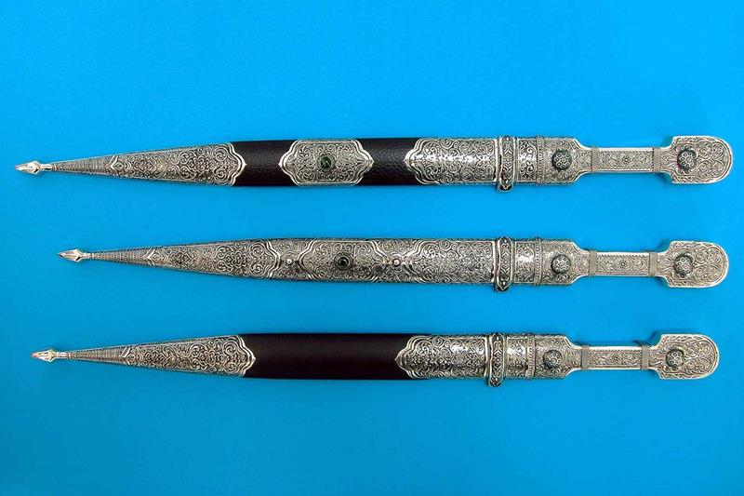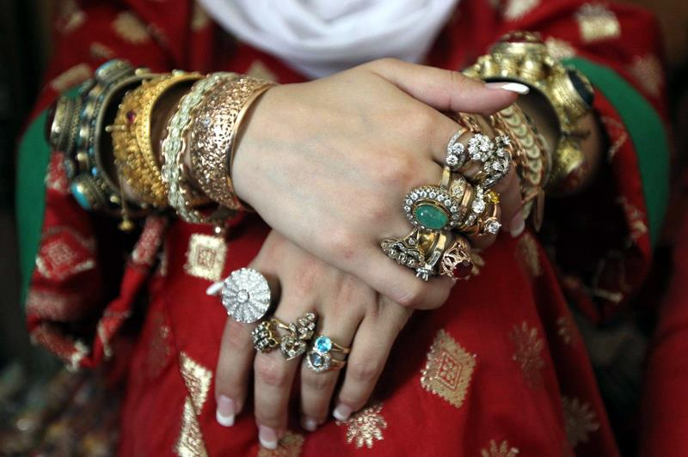

Нельзя не отметить и село Гоцатль, в котором производство возникло еще в 1958 году. Мастера этого села используют в металлообработке черни и оксидирования.
Одним из самых интересных видов промысла является художественная обработка дерева. Большое распространение в этом декоративно-прикладном искусстве получила Унцукульская насечка.
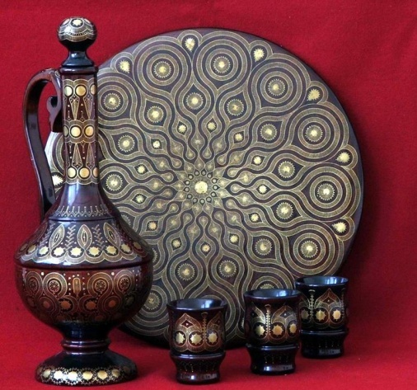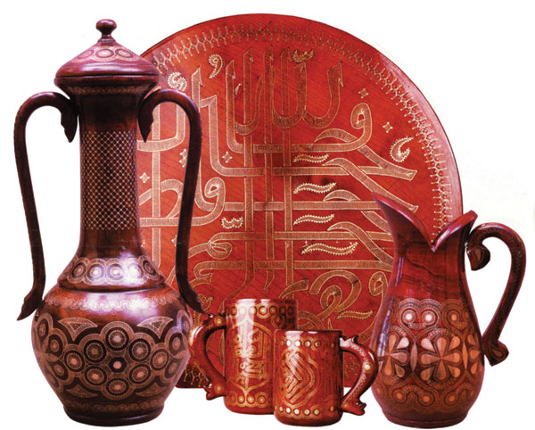
Насечка металлом - это технология, с помощью которой обрабатывали дерево мастера. В результате ее использования они добивались создания разнообразных рисунков на изделиях. Объем работы мастеров внушительный, требует особых способностей, строго просчитанных действий и приемов.
Дагестанские мастера бережно хранят свои традиции. Технологии и знания передаются из поколений в поколения.
Культура Дагестана учить соблюдать добрые традиции гостеприимства, уважения человека, дружить семьями, родами, народами.
Семья – это самый родной круг людей. Она учить различать добро и зло, красоту и пошлость, мудрость и глупость. У каждого члена семьи есть свои обязанности.
Уважение к родителям.
По традиции дети всегда должны уважать своих родителей, быть к ним внимательными. Перед родителями не принято держать руки в карманах, стоять полусогнутым. Нельзя сидеть развалившись, чесать затылок, жевать. Не принято слишком громко говорить или смеяться. Сын перед отцом не садится без приглашения. На вопросы надо отвечать скромно, кратко и почтительно.
Уважение к братьям и сестрам.
По одной традиции брат оберегает сестру, защищает её, помогает ей, заботится о ней. Дочь получает разрешение у отца, сестра – у брата. Если нет отца, дом брата для сестры- родной дом! Сестра – хозяйка дома. Она готовит пищу, кормит семью, стирает бельё, смотрит за младшими. «Дружба братьев крепче каменной стены» - гласит пословица народов Дагестана.
Уважение к соседу.
Ещё одна традиция дагестанской семьи это традиция добрососедства. Встречая соседа нужно с ним здороваться, спрашивать о делах, о заботах, предложить свои услуги, помощь. Нужно посещать, поддерживать соседа, особенно когда он болен, когда у него гости, свадьба, праздник, несчастный случай.
Уважение к гостям.
Увидев гостя, хозяин должен выйти ему навстречу и поприветствовать его. Гостья сажают на почетное место хозяин садится после гостя или одновременно с ним . Гостья спрашивают о здоровье ,о родных и близких. После спрашивают о новостях. Затем накрывают стол и падают лучшую еду из того что есть в доме. Перед едой предлагают помыть руки. Нельзя съесть свою порцию еды раньше гостя. В этом случае гость тоже будет вынужден оторваться от пищи.
Тухум у дагестанцев - это значит, родня. По традиции каждая семья относится к какому – нибудь тухуму. Находясь в тухуме, человек с детства узнает своих родныхи близких: двоюродных, троюродных братьев и сестер. Тухумное родство помогает поддерживать друг друга. У каждого тухума есть своя фамилия и свой глава. Главой считается самый старший в роду. Существуют следующие традиции тухума:
1.Дружно и рядом строить дома.
2.Вместе пасти личный скот, выходить на сеновал, уборку урожая.
3. Дружно приходить на помощь сельчанам.
4.Заботиться о престарелых людях рода, о семьях и детях, оставшихся без кормильца.
5. Сообща обсуждать и осуждать вредные поступки членов своего рода.
6. Хоронить умерших рядом с родовыми могилами, там, где похоронены деды и прадеды.
Национальная кухня.
Дагестанскую кухню однозначно охарактеризовать невозможно. Блюда, бытующие в каждом отдельно взятом районе Дагестана, несут на себе особый колорит. К примеру, в каждом национальном районе готовят хинкал, который подается как первое или второе блюдо, но всегда можно определить, каково его происхождение. Распространенными блюдами считаются «курзе», «чуду», которые готовят из разных трав, творога, овощей, яиц, и гурманы, понимающие толк в дагестанской кухне, никогда не ошибутся, какой национальности повар готовил это блюдо.
Как я и говорил выше, Дагестан — многонациональная республика. У каждой из ее народностей сложилась своя кухня. В то же время эти кухни имеют много общего: сочетание растительных и животных продуктов, сравнительно несложное приготовление, высокие вкусовые качества блюд.
Все первые и вторые блюда в основном готовят из баранины, говядины. Часто используют субпродукты — кишки, рубец, сердце, печень, легкие.
Национальные блюда дагестанской кухни зачастую очень острые. Везде кладут много перца, как для первых, так и для вторых блюд. Помимо перца дагестанцы используют богатый набор различных пряностей и специй: кинза, лавровый лист, тмин, чеснок и другие. У дагестанских поваров в арсенале всегда есть набор интересных национальных приправ. Мясные блюда, например, хинкал, обязательно заправляют сметаной с чесноком или томатным соусом с обжаренным тертым тмином и черным перцем. Вместо хлеба готовят всевозможные лепешки, в том числе знаменитый дагестанский чурек. Много блюд из теста с различными начинками из тыквы, баранины, яиц, зелени, лука и разнообразных трав. Используют пшеничную, ржаную и кукурузную муку.
Популярность блюд из баранины связана с традициями и особенностями быта народов Дагестана. Так, в этом регионе всегда было распространено овцеводство. Пастухи брали с собой сытную пищу, поэтому в национальных рецептах много теста, мяса. Очень популярны в дагестанской кухне блюда из пшеничной и кукурузной муки.
Визитная карточка дагестанской кухни – хинкал. Хинкал готовят во всех районах Дагестана. Правда, есть некоторые отличия. Например, кумыкский и лакский хинкал готовят из пресного теста, а аварский – из теста на основе кислого молока. По своему оформлению хинкал напоминает пельмени. Начинку делают из баранины или сыра. Хинкал может подаваться отдельно или с бульоном из баранины. В Дагестане считается, что, если девушка хочет удачно выйти замуж, она просто обязана уметь вкусно готовить это блюдо!

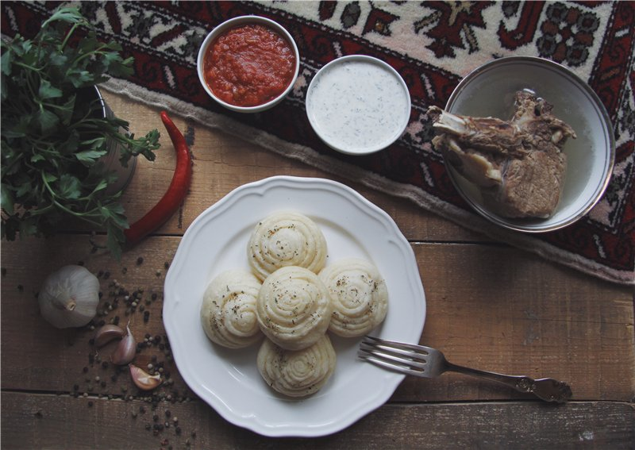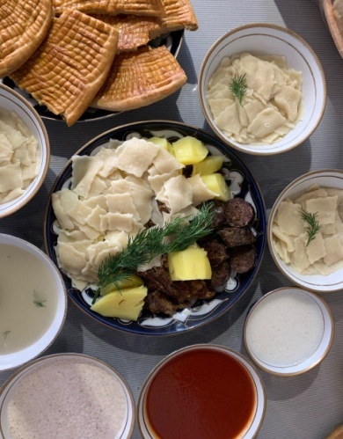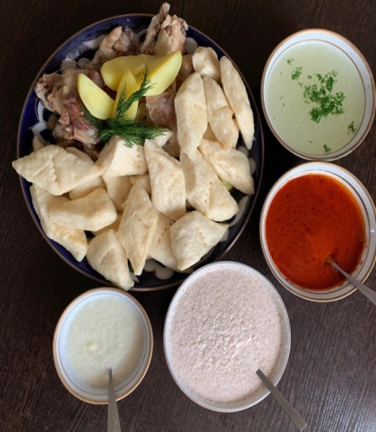

Ещё одно блюдо, напоминающее пельмени – это курзе. Только их оформляют в форме капли и обязательно защипывают косичкой. И начинка здесь более пикантная и разнообразная: мясо, овощи, творог, яйца, картофель, сыр, лук, плюс, конечно же, различные травы. Причем эти компоненты могут быть в различных сочетаниях.

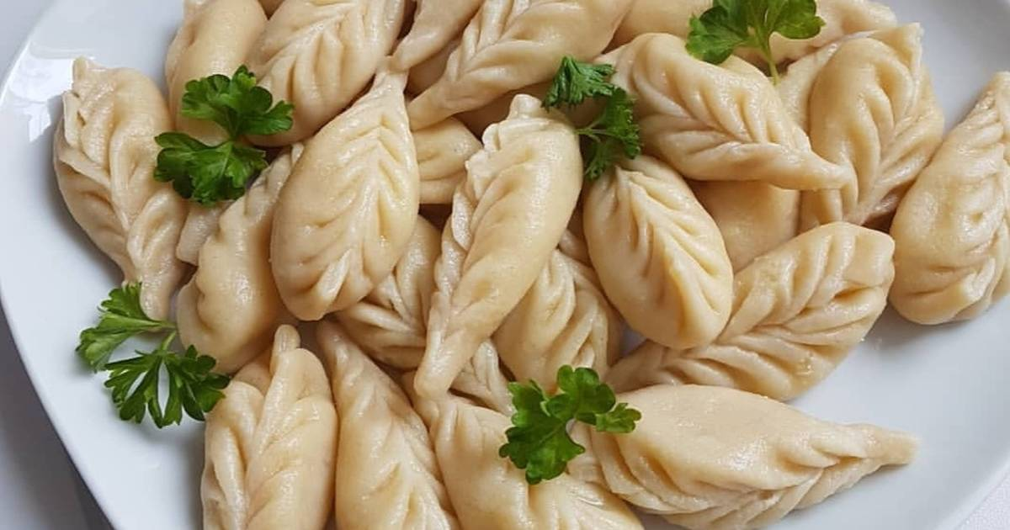

Пироги чуду из пресного теста также готовят с различными начинками. Чуду – популярнейшее блюдо – представляет собой несложный пирог, который готовят в любом доме Дагестана. Начинку выкладывают в центр лепешки и закрывают другой лепешкой. Края загибают, в центре вырезают отверстие и выпекают в духовке. В некоторых деревнях до сих пор чуду делают в традиционных открытых печках. Вкус у таких чуду несравним с вариантом из современной духовки.
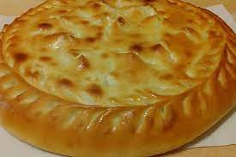

Для блюд национальной кухни широко используют фасоль, чечевицу, горох, а также травы — крапиву, кресс-салат, лебеду и др. Зелень к блюдам подают в Дагестане к обеду и к ужину.
Дагестанская кухня уходит корнями в далёкое прошлое, бережно сохраняя в себе традиции прошлых поколений. Используются только местные продукты: мясо, мука, сыр, творог, зелень, овощи. Любят дагестанцы помидоры, фасоль, лук, чеснок, курагу. В рецептах некоторых блюд можно встретить дикорастущие ингредиенты: крапиву, лебеду, мяту и др. Несмотря на многие отличия, свойственные районам республики, богатство дагестанской кухни характеризуется некоторыми общими чертами.
Предпочтительное мясо – баранина, причем свежая. Иногда дагестанцы балуют себя и говядиной. Немало блюд, где используют субпродукты: печень, рубец, сердце и другие. Умелые дагестанские повара способны и из такого, казалось бы не очень ценного сырья, делать изумительные блюда.
Кулинарные изделия очень своеобразны, но не сложные по своему приготовлению. Изысканное, дорогое и труднодоступное сырье обычно не употребляется. Все ингредиенты местного происхождения. Большинство блюд умеют делать в любом доме Дагестана.
Любимые блюда нашей семьи – хинкал, чуду и абрикосовая каша.
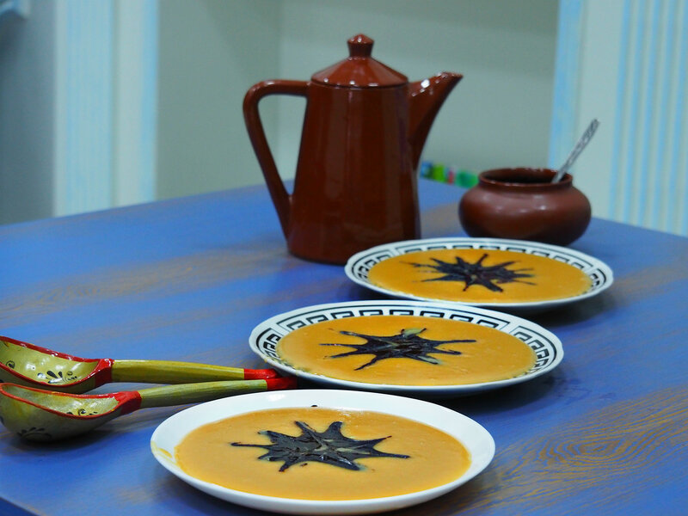

Заключение.
Традиции народов Дагестана очень разнообразны и у каждого из народов, проживающих в стране гор, свои особенности и свои правила выполнения традиционных обрядов.
В результате проведенной мною работы цель исследования достигнута, задачи выполнены. Моя исследовательская работа пополнила мои знания о культуре и традициях народов Дагестана.
Моя гипотеза подтвердилась – действительно, русский язык является основным языком народов Дагестана, так как является средством общения между дагестанскими народами.
Изучив различный материал по теме своего проекта, я ощутил необходимость взаимоуважения и любви между всеми народами нашей большой страны – России. Россия – страна многонациональная, а потому вопросы мирного сосуществования людей всегда будут для нее актуальными. Мы должны быть добрыми, уважительными друг к другу, любить людей и свою Родину. Главное, что мы должны усвоить: наша сила – в единстве.
Народы – как одна семья,
Хотя язык их разный.
Все – дочери и сыновья
Своей страны прекрасной.

Список используемой литературы.

Агларов М.А. Сельская община в нагорном Дагестане в XVII - начале XIX в. М., 1988.
Алимова Б.М. Дагестанцы. XIX - начало XX в. Историко-этнографическое исследование. Махачкала, 1992.
Гаджиева М.И. Семья народов Дагестана в историческом развитии. Ч - 1. Махачкала, 2000.
Гаджиева С.Ш. Дагестанская семья сегодня. Махачкала, 2014.
Сефербеков Р.И. Памятники истории и культуры Дагестана. Махачкала, 2003. 120 с. (соавтор – М.Ф. Гашимов).
Сефербеков Р.И. Культура и быт дагестанцев в XIX-XX веках. Махачкала, 2004. 266 с. (соавторы – Б.Б.Булатов, М.Ф. Гашимов)

Интернет-ресурсы
https://poisk-ru.ru/s32512t8.html
http://pahomvan.ru/dagestan/article/obshchie-svedeniya-o-dagestane.html
http://www.e-dag.ru/o-dagestane/o-dagestane.html
https://skavkaza.ru/pub/dagestan
https://fb.ru/article/191723/narod-dagestana-kultura-traditsii-obyichai
https://www.syl.ru/article/304810/narod-dagestana-obyichai-i-traditsii
http://pahomvan.ru/dagestan/tabasaranci.html
http://www.slavakubani.ru/culture/etnography/semeynye-obryady-tabasarantsev- tradits ii-i-sovremennost-/
https://travelask.ru/articles/tabasarany-splav-kultur-i-pochitanie-drevnih-traditsiy

Приложение.

